Ištrauka iš Vilniaus rajono savivaldybės teritorijos kraštovaizdžio
specialiojo plano
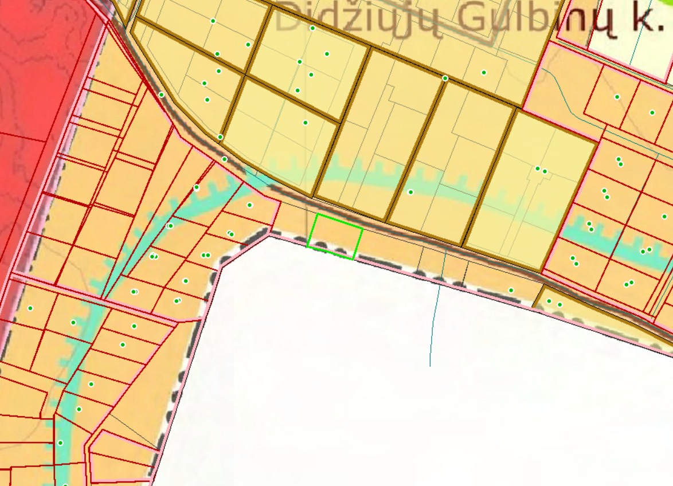
4117/0400:5040